安徽省巢湖市高林中学2012-2013学年八年级上学期第二次月考物理试题及答案

（测试时间：90分钟，总分：100分）
一、选择题（本题共12小题，每题2分，共24分；每题给出的四个选 项中，只有一个选项符合题意，请将正确答案填在表格里）
题号 | 1 | 2 | 3 | 4 | 5 | 6 | 7 | 8 | 9 | 10 | 11 | 12
答案

1．一些人对声现象有如下认识，你认为正确的是 （ ）
A． 声速在各种介质中都相同 B．人说话是靠舌头振动发声的
C．空气是一种传播声音的介质 D．声音在真空中传播速度最大
2．近年来，如城市貌发生了很大变化，增加了许多绿地，道路两旁栽种了大量树木，改善了城市环境。下列关于城市绿化作用的说法中，不正确的 是
A．植物的蒸腾作用可以调节环境温度
B．城市绿化面积的增加可以改善空气质量
C．在道路两旁栽种树木可以减弱车辆噪声对居民的影响
D．城市绿化后可以减少工业废气和车辆尾气的排放
3．下列说法中不正确的是 （ ）
A．“影子”的形成说明光在同一种均匀介质中是沿直传播的
B．人离平面镜越近所成的像越大
C．光在真空中的传播速度是3×10⁸m/s
D．光照射到一般衣服上会发生漫反射
4．下表是部分物质的熔点和沸点，下列说法正确的是 （ ）
物质 | 水银 | 金 | 钢 | 萘 | 钨 | 酒精
熔点（℃） | －39 | 1064 | 1515 | 80。5 | 3410 | －117
沸点（℃） | 357 | 2500 | 2750 | 218 | 5900 | 78
A．金掉入钢水（高温熔化后的液态钢）中不会熔化
B．电灯泡里的灯丝通常用钨制作，因为钨的熔点高
C．可以用水银温度计测量－40℃的气温
D．表中物质的沸点都可用水银温度计测得
5．对下列民间俗语或古诗的解释中，错误的是（ ）
A．下雪不冷化雪冷——熔化吸热
B．坐井观天，所见甚小——光的直线传播
C．水中捞月一场空——平面镜成虚像
D．夜半钟声到客船——钟声是靠空气振动发声的
6．对下列现象的解释，正确的是（ ）
A．水烧开时，从壶嘴喷出的“白气”就是水蒸气
B．霜是空气中的水蒸气遇冷凝固形成的
C．白炽灯泡用久了，灯丝会变细，这是因为灯丝受热升华的缘故
D．冬天冰冻的衣服也会变干，是蒸发造成的
7．如图是眼睛的成像光路图，下列说法正确的是（ ）
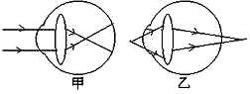
A．甲是近视眼，应戴凸透镜眼镜；
乙是远视眼，应戴凹透镜眼镜
B．甲是远视眼，应戴凸透镜眼镜；
乙是近视眼，应戴凹透镜眼镜 第7题图
C．甲是远视眼，应戴凹透镜眼镜；乙是近视眼，应戴凸透镜眼镜
D．甲是近视眼，应戴凹透镜眼镜；乙是远视眼，应戴凸透镜眼镜

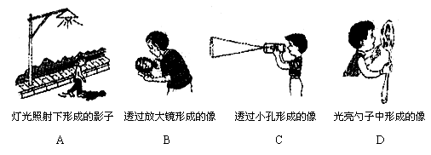
8．如图所示的四种光学现象中，由光的反射形成的是（ ）

第8题图
9．小红在路上骑自行车，若说她是静止的，则选择的参照物可能是 （ ）
A．迎面走来的行人 B．路旁的树木 C．小红骑的自行车 D．从身边超越的汽车
10．在《龟兔赛跑》的故事中，乌龟和兔子同时从起点出发，当兔子远远超过乌龟时，便骄傲地睡起了大觉，当它醒来后，发现乌龟已悄悄地爬到了终点．在龟兔赛跑的全程中，下列说法正确的是 （ ）
A．乌龟的速度始终大于兔子的速度 B．兔子的速度始终大于乌龟的速度
C．乌龟的平均速度大于兔子的平均速度 D．兔子的平均速度大于乌龟的平均速度
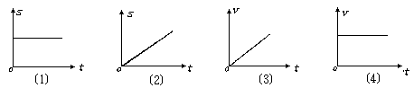
11．如图所示的四幅图是表示物体运动的路程(S)或速度(v)与时间(t)关系的图像，能表示物体做匀速直线运动的是 （ ）

[来源:Z&xx&k.Com]
A．(1)和(4) B．(2)和(3) C．(2)和(4) D．(1)、(2)、(3)、(4)
第11题图
12．如图所示，小刚将盛满水的圆柱形透明玻璃杯贴近书本，透过玻璃杯观看书上的鹦鹉图片（圆圈中的鹦鹉图为书本中的鹦鹉图），他所看到的虚像可能是 （ ）
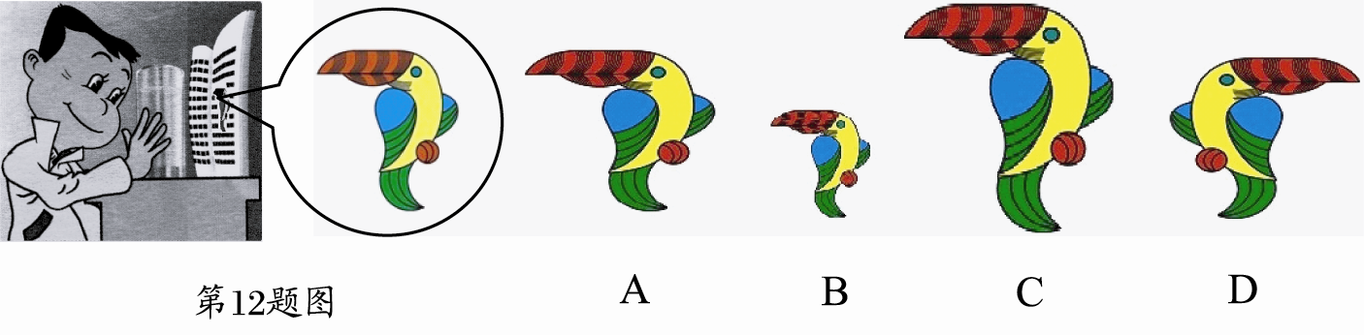

二、填空题：（每空1分，共24分。把正确的答案直接填在题中的横线上）
13．用刻度尺测物体长度，读数应为 cm；
12
13
cm
14
第13题图
此刻度尺的分度值为 。

14．唱歌时有人说“那么高的音我唱不上去”，这里的“高”指的是 ；而“引吭高歌”里的“高”指的是 ；“未见其人先闻其声”是因为不同的人的声音具有不同的 。
15．研究表明，珠穆朗玛峰每年上升高度约为10mm，合 m。2005年5月22日11时8分，我国珠峰测量组登上了峰顶，当时的气温为零下二十九点六摄氏度，记作 。下图所示温度计的示数是_____ ℃，用该温度计________（选填“能”或“不能”）测量珠穆朗玛峰的气温。

第15题图

16．第26届中国哈尔滨国际冰雪节于2010年1月5日在哈尔滨拉开帷幕。用雪堆成的雪人，即使气温在0 ℃以下，时间久了雪人也会逐渐变小，这是物态变化中的 现象，这个过程中雪需要 （填“吸收”或“放出”）热量。
17．白光通过绿色玻璃照在白纸上，白纸呈_______色。
18．一只小鸟在平静的湖面上飞过，当小鸟距水面3m时，小鸟在水中的“倒影”是 (填“实”或“虚”)像，它是由于光的 形成的，该“倒影”距小鸟 m。
19．看电影时，我们能从各个角度看到银幕上的影象，是由于发生了光的 反射；我们在亮灯的路上有时看不见前面地上的水，是由于发生了光的 反射。（填“镜面”或“漫”）
20．毕业班的同学在照毕业照时发现有一部分同学没有进入取景框，为了使全班同学都进入镜头，应使照相机 ______学生，并调节镜头使镜头______胶片。 （“远离”或“靠近”）
21．站在岸上所看到的水里的“鱼”是真正的鱼的___ ___像，真正的鱼在像的 （填“上方”或“下方”）。
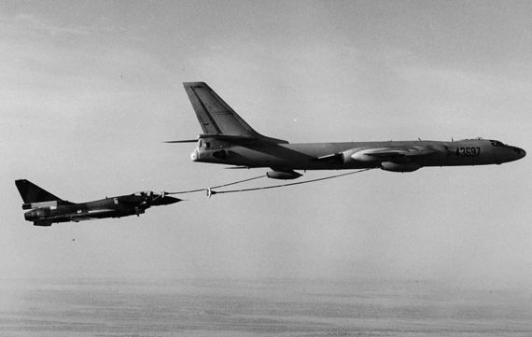
22．如图所示，空军的一架加油机正在为一架战斗机加油。在地面上的人看来，加油机是______ ___的，在战斗机的驾驶员看来，加油机是________ ___的。这种差异是由于他们选取了不同的___________。
三、作图与实验：（作图每个2分，其他每空1分，共46分）
23．根据平面镜成像的特点，在图作出物体AB在平面镜中所成的像。
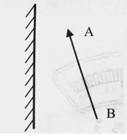
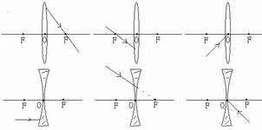

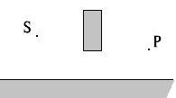
第23题图 第24题图
24．完成图中的光路图。
25、画出右上图中S发出的光线经平面镜反射后过
P点的光路图。
时间/min
温度/℃
0
5
10
20
30
40
50
60
70
26．如图所示是海波的熔化图像，海波
在第3min时处于___________态，在第7min
时处于__________态。第11min时处于
___________态，整个过程海波要
__________热量（填“吸收”或“放出”）。
根据该图像还能获得合理的信息有：示例：海波的初温为25℃
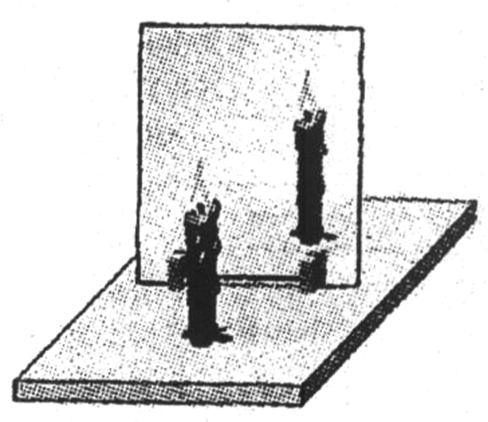
（1）__________________________________；
（2）_________________________________。
27．小红同学在做“探究平面镜成像”的实验时，将一 块玻璃板竖直架在水平台上，再取两段完全相同的蜡烛A和B，点燃玻璃板前的蜡烛A，进行观察，如图所示，在此实验中：
(1)小红选择玻璃板代替镜子进行实验的目的是
_______ ___．
(2)所用刻度尺的作用是便于比较像与物________关系．
(3)选取两段完全相同的蜡烛是为了比较像与物的__________关系．
(4)移去后面的蜡烛B，并在其所在位置上放一光屏，则光屏上_____(填“能”或
“不能”)接收到蜡烛烛焰的像，所以平面镜所成的像是_____像(填“虚”或“实”)．
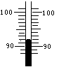(5)小红将蜡烛逐渐远离玻璃板时，它的像__________ (填“变大”、“变小”
或”不变’’)
28．在“观察水的沸腾”的实验中：
（1）用温度计测量水的温度，温度计中的液柱稳定后的示数如图所示，
则此时水温是
（2）当水温接近90℃时，每隔1min记录一次温度，数据如下表：
时间（min） | 0 | 1 | 2 | 3 | 4 | 5 | 6 | 7 | 8 | 9
温度（℃） | 90 | 92 | 94 | 96 | 98 | 98 | 96 | 98 | 98 | 98
根据表中数据可知实验测得水的沸点是 ℃，第 分钟记录错误。
（3）实验中发现加热烧杯中的水到沸腾时所用的时间太长，出现这一现象的原因可能是 （写出一种即可）。解决的方法是 。
（4）盛水的烧杯里有只盛水的试管，加热烧杯使水沸腾。试管中的水 （选填“能”或“不能”）沸腾，原因是 。
29．下面是小玲和小美同学探究凸透镜成像规律。
(1)在探究前，小玲将三个凸透镜分别正对太阳光，调节凸透镜和光屏间的距离，使太阳光在光屏上会聚一点，量得凸透镜带光屏的距离分别为48cm、15cm和4cm，为了便于在光具座上找出凸透镜成像的规律，小玲应选择焦距为 cm的那个凸透镜进行实验。
(2)凸透镜中心离桌面的高度约6cm，光屏中心离桌面高度约7 cm，小美将一个新买来长蜡烛用刻度尺量了一下，然后截下了一端，只把其中一端较长的蜡烛装上，小美截去一段的目的是 。
(3)当烛焰移动到离凸透镜的距离只有12cm时，光屏放在凸透镜的另一侧，不管怎样位置都承接不到实像，出现这种现象的原因是____________________。如果用眼来观察蜡烛的像，眼睛、蜡烛、凸透镜的位置排列顺序是_________。
(4)如果光屏上得到一个放大的像，则蜡烛距凸透镜的距离_______30cm，光屏距凸透镜的距离___ ____30cm（填大于、等于或小于）。 是这种现象的应用。
30．某校学习小组为了研究“蚯蚓是在粗糙面上爬得快，还是在光滑面上爬得快”，他们选择同一条蚯蚓，在相同的外界条件刺激下，分别让它在不同的表面上爬行。为了比较蚯蚓在不同表面上爬行的快慢，必须测出蚯蚓爬行的_ __ 和 ．
31.某同学在探究音调和响度与什么因素有关时，做了以下实验：
（1）如图甲所示，用硬纸片在钢锯齿上滑动，滑动速度越大，硬纸片振动的越 ，发出声音的音调越 ，这说明音调是由 决定的。
（2）如图乙所示，用一只手将锯条压在桌沿上，用另一只手轻拨锯条一端，听其响度；保持锯条伸出桌面的长度不变，再用力拨锯条，听其响度会 ，这说明响度与 有关。其中“保持锯条伸出桌面的长度不变“是为了保持声音的 不变”。（选填“音调”、响度“或”音色“）

32、如下图所示是大自然中水循环现象的示意图。江、河、湖、海以及大地表层中的水不断蒸发变成水蒸气。当含有很多水蒸气的空气升入高空时，水蒸气的温度降低凝成小水滴或凝成小冰晶，这就是云。在一定条件下，云中的小水滴和小冰晶越来越大，就会下落。在下落过程中，小冰晶又变成小水滴，与原来的水滴一起落到地面，这就形成了雨。
降雨雨
蒸发
海洋
下渗 地下河
（1）请依次写出打点处涉及的物态变化的名研称 、 、 ；
（2）上面三种物态变化中，属于吸热的是： 。
四、计算题（共6分）
33．在火车站，通常可见到列车运行时刻表，其中T114次列车时刻表可知，
列车从上海至蚌埠区间段运行所经历的时间为多长？在此过程中的平均速度
约为多少km/h（取整数）？时刻表如下：
停靠站 | 到达时刻 | 开车时刻 | 里程/km
上海 | … | 18:00 | 0
蚌埠 | 22:00 | 22:15 | 484
济南 | 03:04 | 03:12 | 966
北京 | 08:00 | … | 1463

八年级月考物 理 试 题 答 案
题号 | 1 | 2 | 3 | 4 | 5 | 6 | 7 | 8 | 9 | 10 | 11 | 12
答案 | C | D | B | B | D | C | D | D | C | C | C | A

13、1.82——1.84 cm 1mm 14、音调高 响度大 音色不同
15、0.01（10⁻²） -29.6℃ 22 不能
16、升华 吸收 17、绿 18、虚 反射 6 19、漫 镜面
20、远离 靠近 21、虚 下方 22、运动 静止 参照物
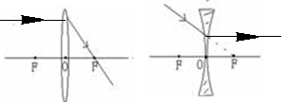
三、作图与实验
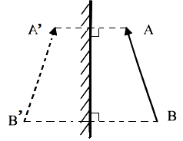
23、 24、

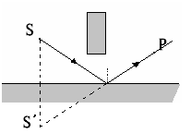

25、

26、固 固液共存 液 吸收 （开放性）海波的熔点是48℃ 海波是晶体 等
27、（1） 找出像的位置（2）距离 （3）大小（4）不能 虚（5）不变
28、（1）92℃ （2）98 6
（3）（开放性）水量多（用少量的水） 水温低（用热水）等（对应）
（4）不能 不能继续吸热
29、（1）15 （2）像能够成在光屏的中央 （3）小于1倍焦距 眼、透镜、蜡烛
（4）小于 大于 投影仪
30、路程 时间
31、（1）快 高 频率 （2）变大 振幅 音调
32、（1）液化、凝华、熔化 （2）熔化
33、4 h，
则此过程中的平均速度$v=\frac{s}{t}=\frac{\text{484}\text{km}}{4h}=\text{121}{\text{km}}/h$

